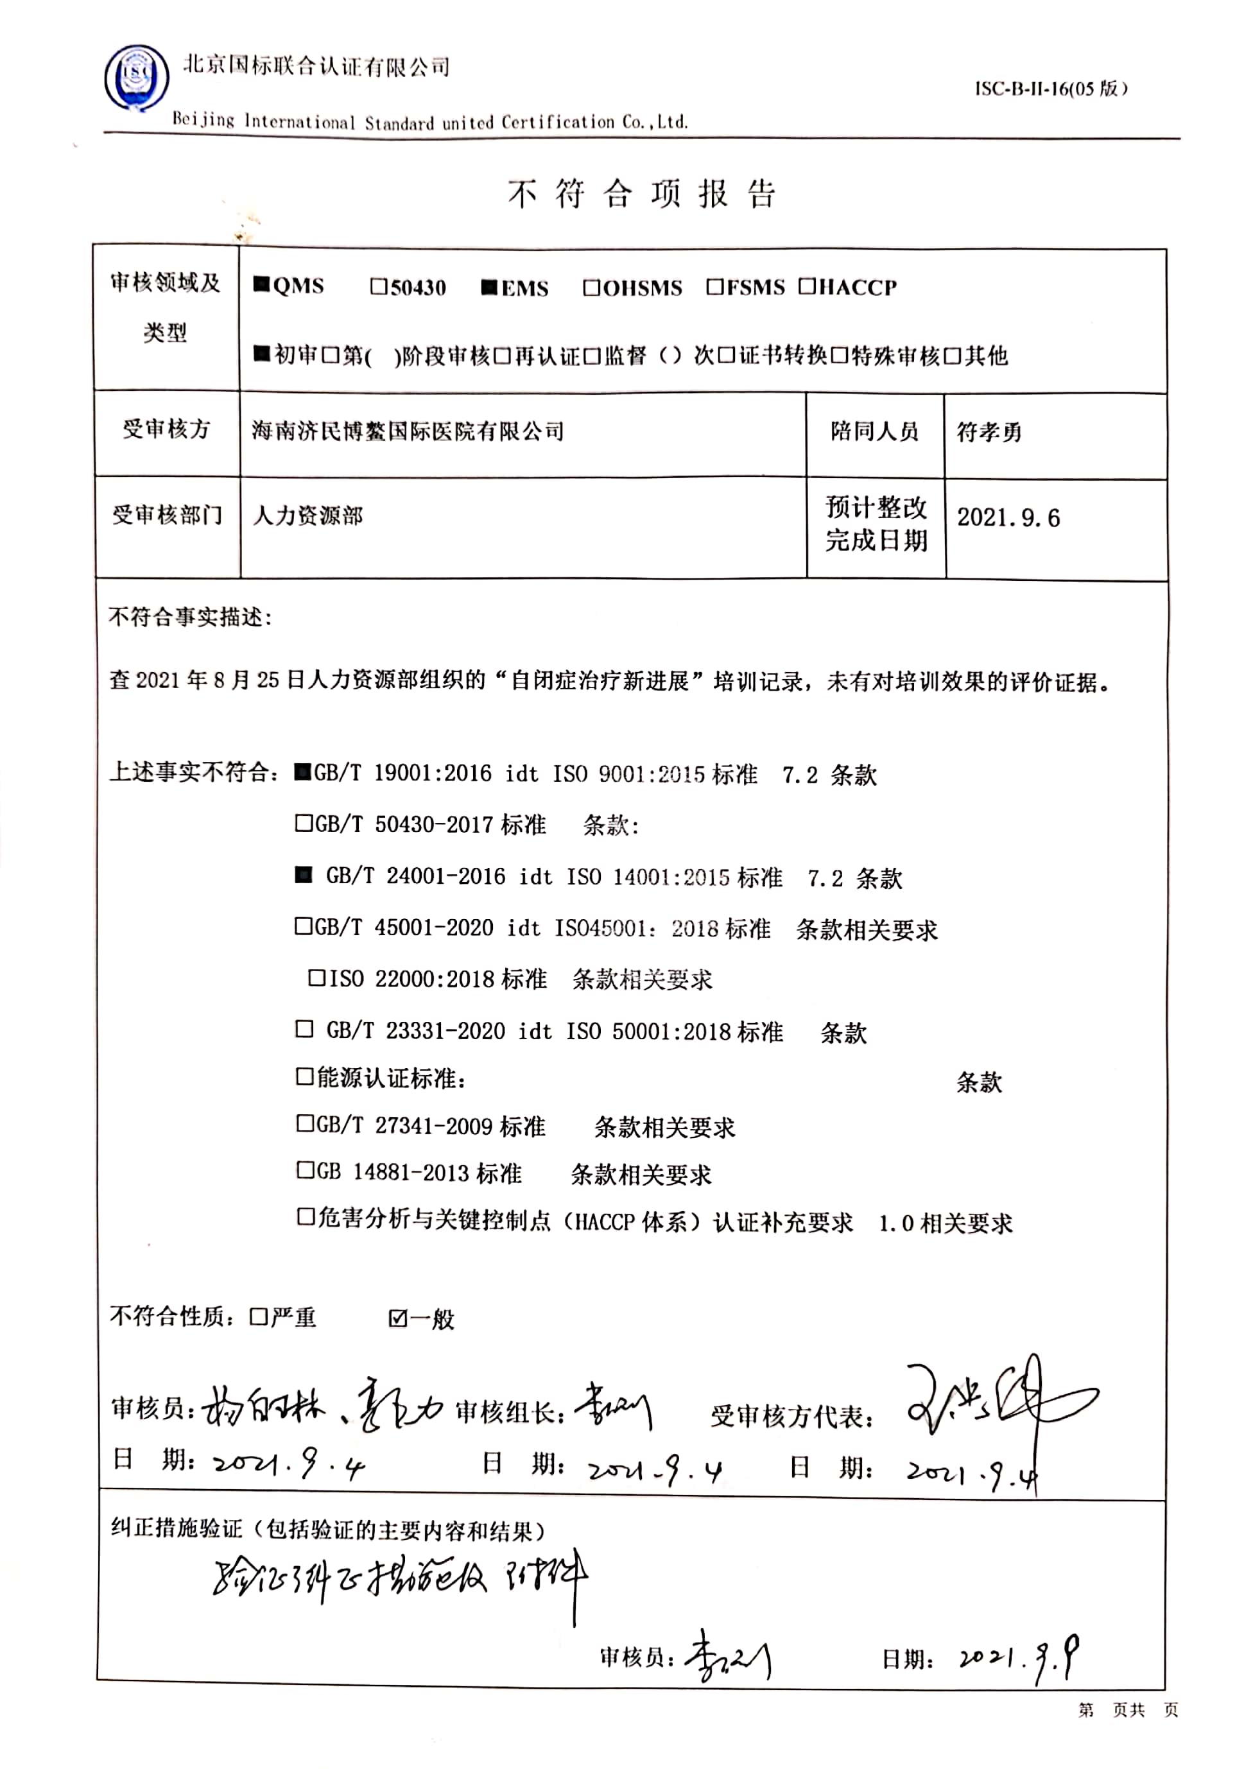
不 符 合 项 报 告
审核领域及类型 | ■QMS □50430 ■EMS □OHSMS □FSMS □HACCP  ■初审□第( )阶段审核□再认证□监督（）次□证书转换□特殊审核□其他
受审核方 | 海南济民博鳌国际医院有限公司 | 陪同人员 | 郑莹玉
受审核部门 | 医疗研究部（内科） | 预计整改完成日期 | 2021.9.6
不符合事实描述:

未见医疗研究部（内科）监视测量设备台账及检定/校准计划。

上述事实不符合：■GB/T 19001:2016 idt ISO 9001:2015标准 7.1.5 条款
□GB/T 50430-2017标准 条款:
■ GB/T 24001-2016 idt ISO 14001:2015标准 条款
□GB/T 45001-2020 idt ISO45001：2018标准 条款相关要求
□ISO 22000:2018标准 条款相关要求
□ GB/T 23331-2020 idt ISO 50001:2018标准 条款
□能源认证标准： 条款
□GB/T 27341-2009标准 条款相关要求
□GB 14881-2013标准 条款相关要求
□危害分析与关键控制点（HACCP体系）认证补充要求 1.0相关要求

不符合性质：□严重 一般

审核员：郭力，杨白琳 审核组长：李俐 受审核方代表：
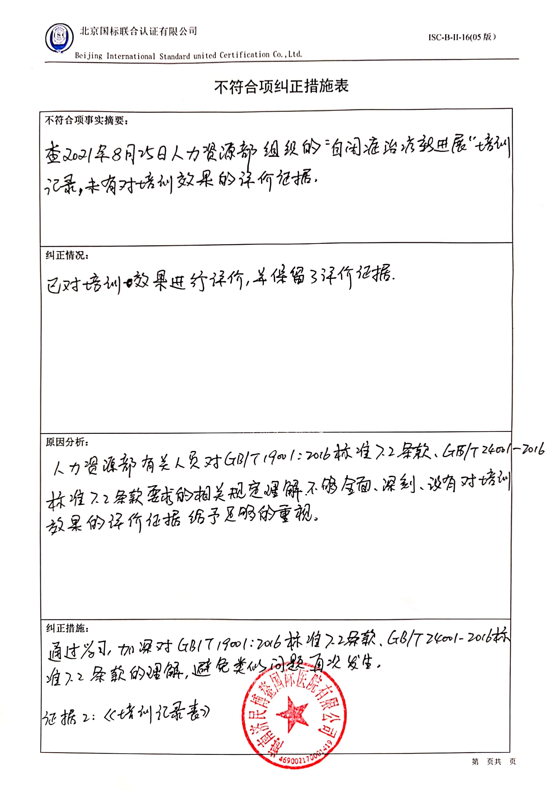
日 期： 日 期： 日 期：
纠正措施验证（包括验证的主要内容和结果）

审核员： 日期：
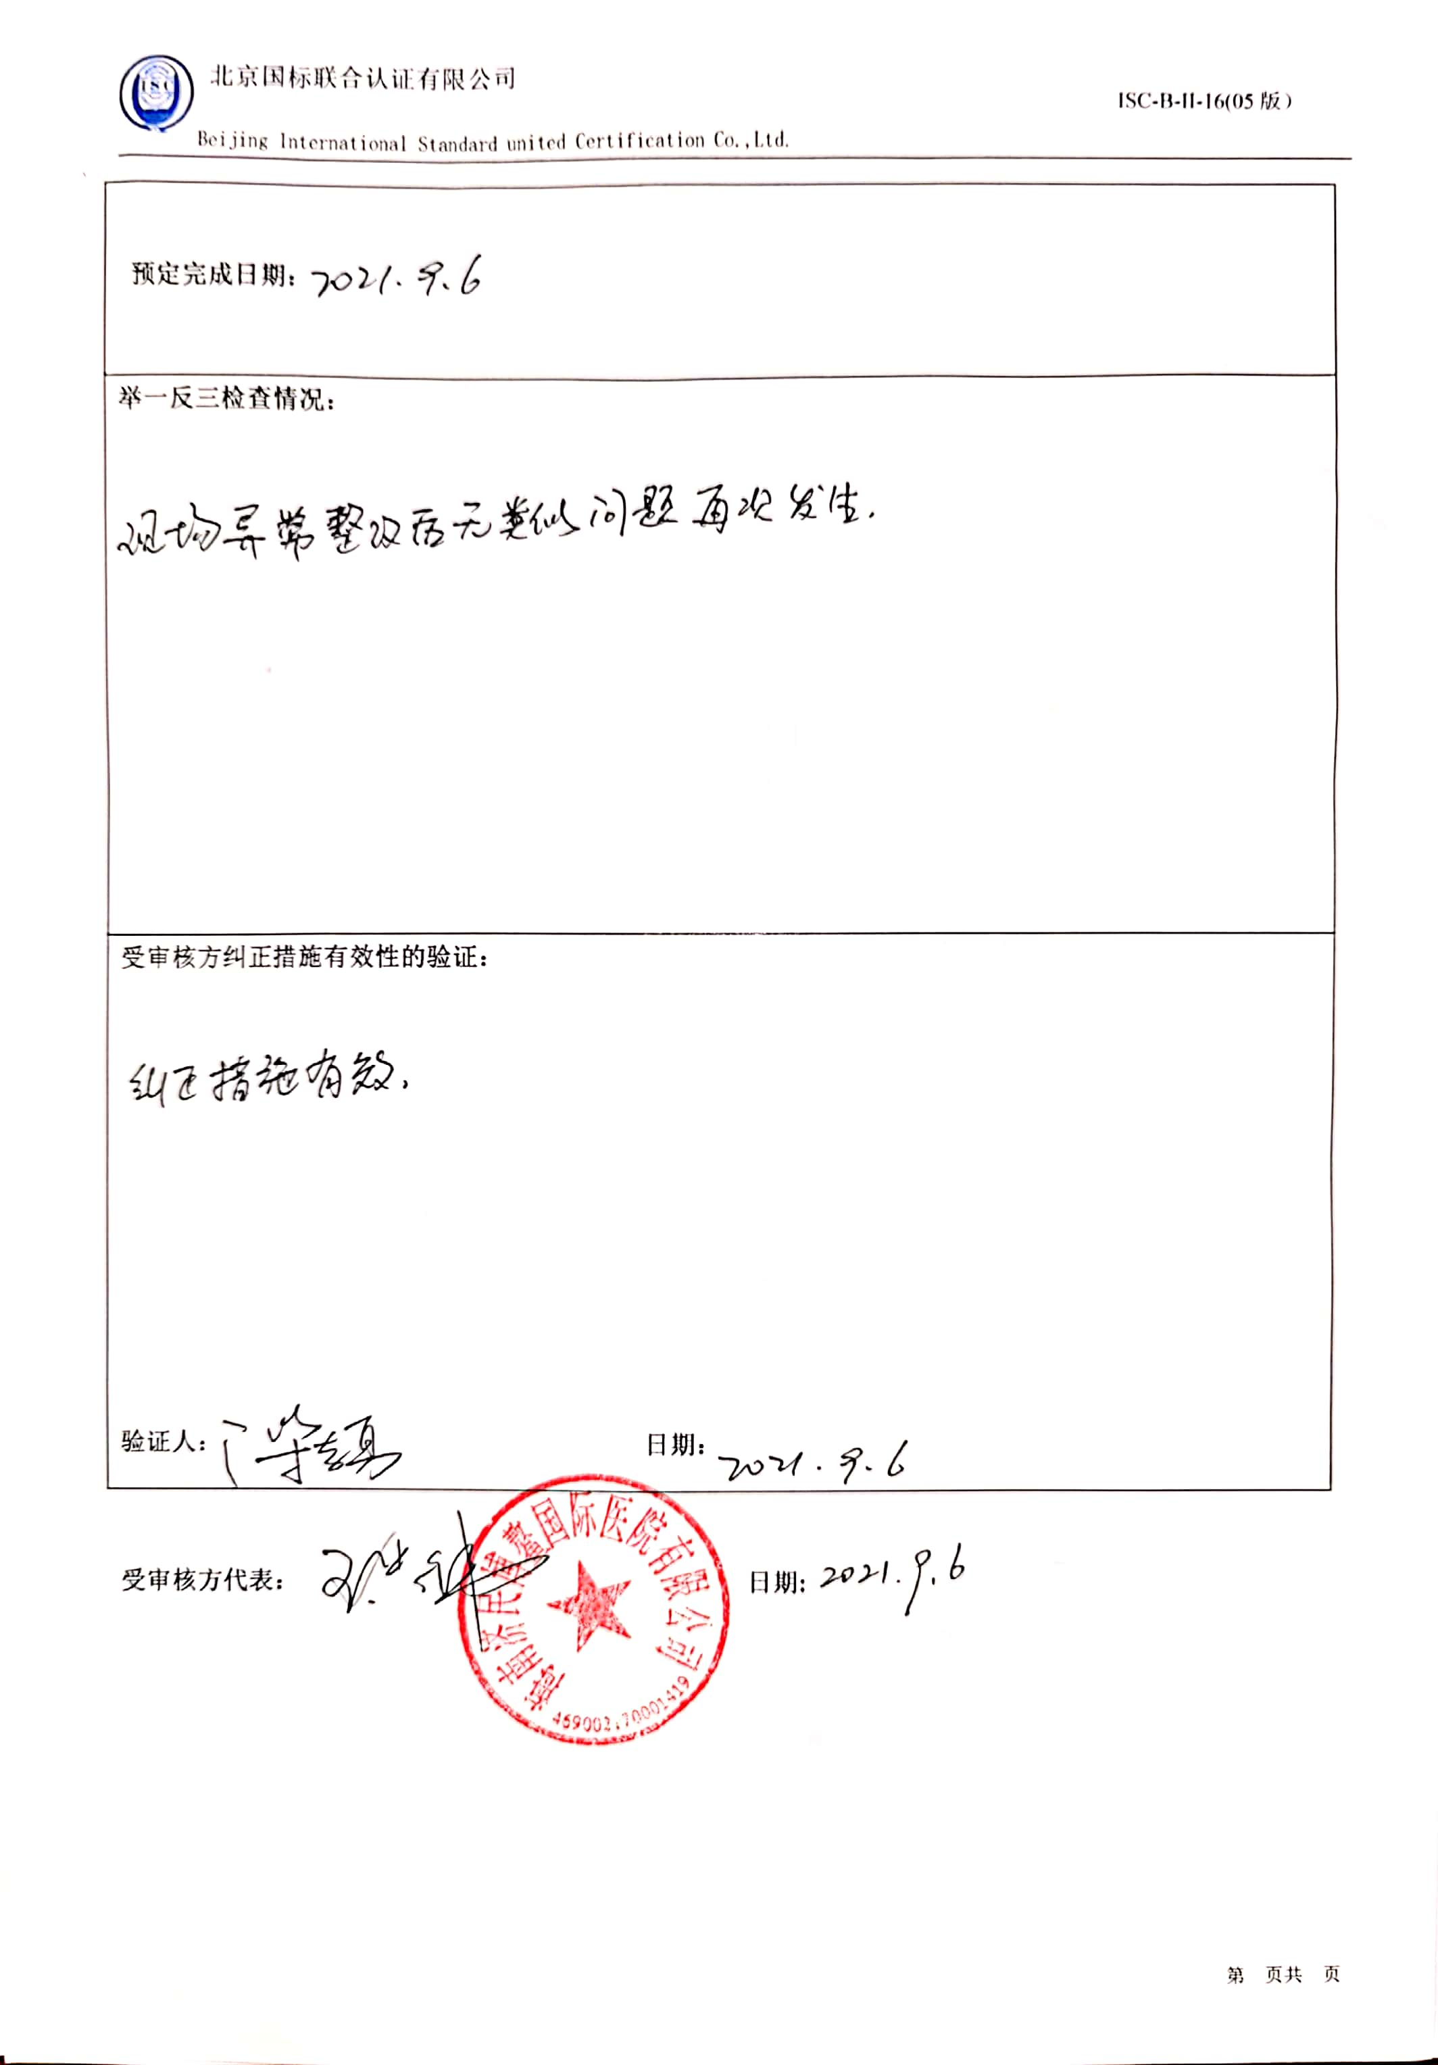
不符合项纠正措施表
受审核方代表： 日期:

